A20231311Z7L1

答案　(1)见解析图　(2)　见解析

解析　(1)电路的最大电流约为*I*＝＝0.01 A，电流表的量程太大，可以把电压表V1并联一个定值电阻改装成电流表，电压表选择V2即可，要求测量多组数据且滑动变阻器阻值与*Rx*的阻值相比较小，滑动变阻器需用分压式接法，电路如图所示。

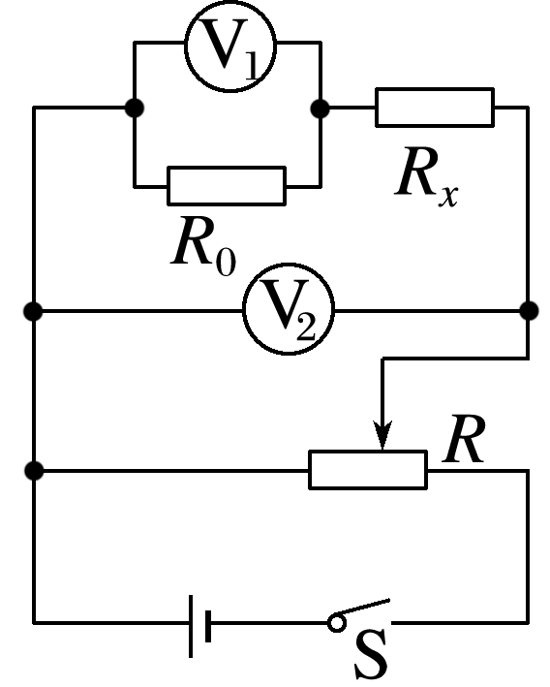

(2)流过被测电阻的电流为*I*＝＋＝，被测电阻为*Rx*＝＝；*U*1为电压表V1的示数，*U*2为电压表V2的示数，*r*1为电压表V1的内阻，*R*0为定值电阻。